Trabalho 1 – Análise de Algoritmos
Matheus Santana da Silva – Matrícula 2021087
Seleção em Tempo Linear

Objetivos
1. Implementação do Algoritmo de Seleção Linear [Mediana das Medianas], que recebe uma Lista de Números, não necessariamente ordenada, além de um inteiro k que será utilizado para obtermos o retorno do k-ésimo menor elemento em na Lista recebida como Parâmetro. A Implementação deve ser O(n) e funcionar mesmo com números repetidos na entrada.
2. Explicar brevemente a presença do fator cst * n na Equação de Recorrência abaixo, que satisfaz o Algoritmo Implementado

3. Implementar um Segundo Algoritmo, chamado Selection Sort, baseado no BubbleSort para retornar o mesmo resultado do Algoritmo do “Item 1”
4. Rodar alguns testes de Análise de Complexidade sobre os Dois Algoritmos, visando a verificação de dois aspectos

- Comparar os Tempos de Execução de Ambos os Algoritmos em Função do Tamanho da Entrada
- Verificar se os Algoritmos Individualmente alcançam o resultado esperado pela Complexidade Teórica de cada um.

Código Fonte

#Lista de números - Não Assume que está Ordenada
#k - K-ésimo menor elemento da Lista
import statistics
import math
import random
import time

import matplotlib.pyplot as plt

def BubbleSort(Lista):
tamanhoLista = len(Lista)

invertido = False

for i in range(tamanhoLista - 1):
for j in range(0,tamanhoLista-i-1):
if Lista[j] > Lista[j+1]:
invertido = True
Lista[j],Lista[j+1] = Lista[j+1],Lista[j]
if not invertido:
return

def SortSelection(Lista,k):
Lista = [*set(Lista)]
BubbleSort(Lista)
return Lista[k-1]

def LinearSelection(Lista,k):
Lista = [*set(Lista)]

if(k < 0 or k > len(Lista)):
raise Exception("Valor de 'k' é Inválido")

if(len(Lista) <= 1):
#print("Atingiu Caso Base")
return Lista[0]

#Passo 1.: Dividir a Lista em n/5 grupos de tamanho 5
# Os que sobrarem entram em um Grupo de n mod 5 elementos
n = len(Lista)
quantidadeGrupos = (int)(n/5)

listaGrupos = []
Mediana = []

for i in range(quantidadeGrupos):
indiceMenor = i*5
indiceMaior = (i+1)*5

listaGrupos.append(Lista[indiceMenor:indiceMaior])
BubbleSort(listaGrupos[i])

#Mediana
mediana = statistics.median(listaGrupos[i])
Mediana.append(mediana)

#Tratar Lista Restante
#Passo 2.: Ordenar cada Grupo de até 5 e encontrar a mediana dentro dele
tamanhoUltimoGrupo = (int)(n%5)

if tamanhoUltimoGrupo > 0:
ultimoGrupo = Lista[(quantidadeGrupos*5):(quantidadeGrupos*5) + tamanhoUltimoGrupo]

BubbleSort(ultimoGrupo)

indiceMedianaUltimoGrupo = math.floor((tamanhoUltimoGrupo-1)/2)
mediana = ultimoGrupo[indiceMedianaUltimoGrupo] #floor[(n-1)/2]
Mediana.append(mediana)

listaGrupos.append(ultimoGrupo)

BubbleSort(Mediana)

#Passo 3.: Usar a Chamada Recursiva para Encontrar a Mediana entre as Medianas
medianaDaMediana = LinearSelection(Mediana,math.floor(len(Mediana)/2))

#Passo 4.: Dividir em Dois vetores. Um com elementos Menores que a MedianaDasMedianas
# outro com os Elementos Maiores
listaEsquerda = []
listaDireita = []

for i in range(len(Lista)):
if (Lista[i] < medianaDaMediana):
listaEsquerda.append(Lista[i])
elif (Lista[i] > medianaDaMediana):
listaDireita.append(Lista[i])

if len(listaEsquerda) == k-1:
return medianaDaMediana
elif len(listaEsquerda) > k-1:
return LinearSelection(listaEsquerda,k)
elif len(listaEsquerda) < k-1:
return LinearSelection(listaDireita,k-len(listaEsquerda)-1)

#Exemplo do Slide
#Lista = [2,5,91,19,24,54,5,87,9,10,44,32,18,13,21,4,23,26,16,191,25,39,47,56,71]
#k = 2

base = 1000
numeroInstancias = 10
quantidadePassos = 10
limiteInferior = 1
limiteSuperior = 100000

Lista = []

somaSort = [0]*quantidadePassos
somaLinear = [0]*quantidadePassos

mediasSort = []
mediasLinear = []

#Gerar Instâncias
for n in range(numeroInstancias):
for i in range(1,quantidadePassos+1):
ListaAleatoria = []

for j in range(base*i):
numero = round(random.uniform(limiteInferior,limiteSuperior),1)
ListaAleatoria.append(numero)

Lista.append(ListaAleatoria)

#Teste de Corretude
for i in range(quantidadePassos):
k = (int)(len(Lista[i])/2)
index = (int)((len(Lista[i])/base)-1)

tempoInicial = time.time()
resultadoSortSelection = SortSelection(Lista[i],k)
tempoFinal = time.time()

tempoDecorrido = round(tempoFinal - tempoInicial,2)
somaSort[index] += tempoDecorrido

tempoInicial = time.time()
resultadoLinearSelection = LinearSelection(Lista[i],k)
tempoFinal = time.time()

tempoDecorrido = round(tempoFinal - tempoInicial,2)
somaLinear[index] += tempoDecorrido

print(i,len(Lista[i]),k,resultadoSortSelection,resultadoLinearSelection)

#Executa o Cálculo das Médias para Cada Tamanho n
i = 1
for x in somaSort:
n = (base*i)
mediasSort.append((n,x/numeroInstancias))
i += 1

i = 1
for x in somaLinear:
n = (base*i)
mediasLinear.append((n,x/numeroInstancias))
i += 1

xSort,ySort = zip(*mediasSort)
xLinear,yLinear = zip(*mediasLinear)

plt.scatter(xSort,ySort,color = 'blue')
plt.scatter(xLinear,yLinear,color = 'red')
plt.xlabel("Tamanho da Entrada")
plt.ylabel("Tempo Médio de Execução")
plt.show()
Como Executar o Código Fonte

A execução do Código pode ser realizada de maneira simples em um Ambiente de Desenvolvimento que possua as bibliotecas de Python 3 instaladas. Durante o desenvolvimento do programa utilizei o IDLE, no qual a execução é bem simples e pode ser feita pela Interface de Usuário ou com a Tecla de Atalho F5.

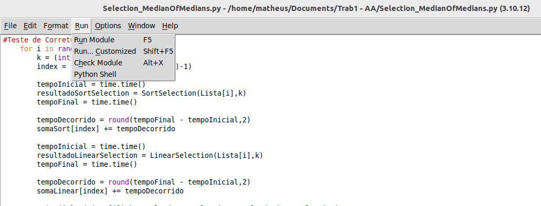
Relatório e Resultados

Sobre o primeiro ponto solicitado, a análise da parte cst * n do algoritmo, retiramos da análise da Seção 9.3 do Livro do Cormen que os Passos 1, 2 e 4 do Algoritmo são responsáveis pelo termo Linear na Equação de Recorrência.

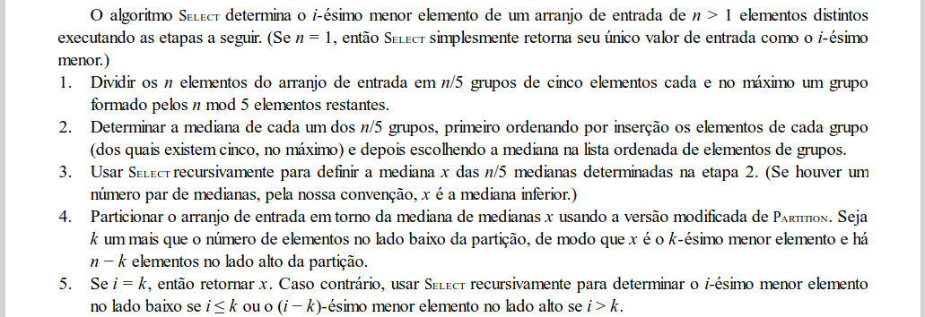
Logo, segue que:

Passo 1.: Dividir os Elementos em n/5 Grupos de 5 elementos e um de n mod 5 elementos.
+ Passo 2.: Determinar a mediana de cada um dos n/5 Grupos.
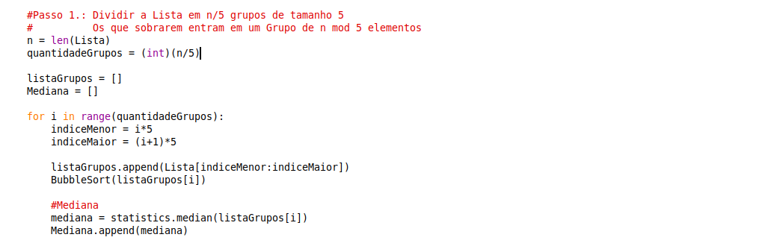

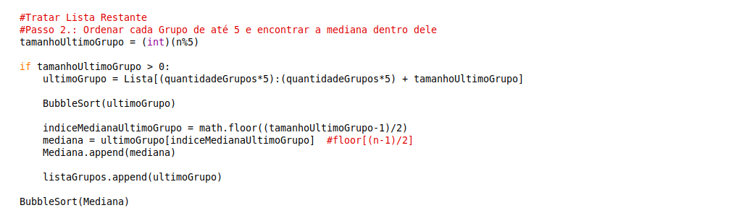
Decorre que o for loop terá n/5 iterações, com a observação de que em cada loop a soma da complexidade de todas as linhas pode ser representada por uma constante. O único fator que poderia aumentar a Complexidade de cada laço seria o BubbleSort(). No entanto, o tamanho da entrada para cada chamada de BubbleSort é no máximo 5. Logo, no pior caso BubbleSort é O(n²) e isso seria, na pŕatica, O(25) que é uma constante.

Passo 4.: Particionar a Lista em Duas ao redor da mediana
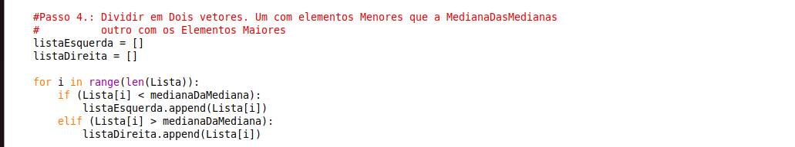
Toda a Lista de elementos deverá ser percorrida e, um a um, seus elementos irão para uma das duas listas auxiliares. Note que o tamanho da Lista é a quantidade de elementos no vetor que buscamos aplicar a seleção linear inicialmente, ou seja, n elementos.

Portanto, esse for loop também pode ser representado por uma Constante multiplicada por n.

Por fim, esses três passos somados formam

Agora para a Parte 2 temos que executar o Programa para analisarmos as saídas e compararmos com os resultados teóricos. Abaixo serão mostrados os Resultados e em seguida a análise deles.

- Print das Saídas Numéricas do Programa. Cada linha representa
[Tamanho da “Posição i” da lista, Valor do k, Tempo do Sort Selection, Tempo do Linear Selection]
=== RESTART: /home/matheus/Documents/Trab1 - AA/Selection_MedianOfMedians.py ===
0 1000 500 49173.6 49173.6
1 2000 1000 48228.6 48228.6
2 3000 1500 51452.2 51452.2
3 4000 2000 49020.2 49020.2
4 5000 2500 50452.8 50452.8
5 6000 3000 49425.8 49425.8
6 7000 3500 50144.3 50144.3
7 8000 4000 49263.8 49263.8
8 9000 4500 49978.7 49978.7
9 10000 5000 50309.7 50309.7
0 1000 500 49173.6 49173.6
1 2000 1000 48228.6 48228.6
2 3000 1500 51452.2 51452.2
3 4000 2000 49020.2 49020.2
4 5000 2500 50452.8 50452.8
5 6000 3000 49425.8 49425.8
6 7000 3500 50144.3 50144.3
7 8000 4000 49263.8 49263.8
8 9000 4500 49978.7 49978.7
9 10000 5000 50309.7 50309.7
0 1000 500 49173.6 49173.6
1 2000 1000 48228.6 48228.6
2 3000 1500 51452.2 51452.2
3 4000 2000 49020.2 49020.2
4 5000 2500 50452.8 50452.8
5 6000 3000 49425.8 49425.8
6 7000 3500 50144.3 50144.3
7 8000 4000 49263.8 49263.8
8 9000 4500 49978.7 49978.7
9 10000 5000 50309.7 50309.7
0 1000 500 49173.6 49173.6
1 2000 1000 48228.6 48228.6
2 3000 1500 51452.2 51452.2
3 4000 2000 49020.2 49020.2
4 5000 2500 50452.8 50452.8
5 6000 3000 49425.8 49425.8
6 7000 3500 50144.3 50144.3
7 8000 4000 49263.8 49263.8
8 9000 4500 49978.7 49978.7
9 10000 5000 50309.7 50309.7
0 1000 500 49173.6 49173.6
1 2000 1000 48228.6 48228.6
2 3000 1500 51452.2 51452.2
3 4000 2000 49020.2 49020.2
4 5000 2500 50452.8 50452.8
5 6000 3000 49425.8 49425.8
6 7000 3500 50144.3 50144.3
7 8000 4000 49263.8 49263.8
8 9000 4500 49978.7 49978.7
9 10000 5000 50309.7 50309.7
0 1000 500 49173.6 49173.6
1 2000 1000 48228.6 48228.6
2 3000 1500 51452.2 51452.2
3 4000 2000 49020.2 49020.2
4 5000 2500 50452.8 50452.8
5 6000 3000 49425.8 49425.8
6 7000 3500 50144.3 50144.3
7 8000 4000 49263.8 49263.8
8 9000 4500 49978.7 49978.7
9 10000 5000 50309.7 50309.7
0 1000 500 49173.6 49173.6
1 2000 1000 48228.6 48228.6
2 3000 1500 51452.2 51452.2
3 4000 2000 49020.2 49020.2
4 5000 2500 50452.8 50452.8
5 6000 3000 49425.8 49425.8
6 7000 3500 50144.3 50144.3
7 8000 4000 49263.8 49263.8
8 9000 4500 49978.7 49978.7
9 10000 5000 50309.7 50309.7
0 1000 500 49173.6 49173.6
1 2000 1000 48228.6 48228.6
2 3000 1500 51452.2 51452.2
3 4000 2000 49020.2 49020.2
4 5000 2500 50452.8 50452.8
5 6000 3000 49425.8 49425.8
6 7000 3500 50144.3 50144.3
7 8000 4000 49263.8 49263.8
8 9000 4500 49978.7 49978.7
9 10000 5000 50309.7 50309.7
0 1000 500 49173.6 49173.6
1 2000 1000 48228.6 48228.6
2 3000 1500 51452.2 51452.2
3 4000 2000 49020.2 49020.2
4 5000 2500 50452.8 50452.8
5 6000 3000 49425.8 49425.8
6 7000 3500 50144.3 50144.3
7 8000 4000 49263.8 49263.8
8 9000 4500 49978.7 49978.7
9 10000 5000 50309.7 50309.7
0 1000 500 49173.6 49173.6
1 2000 1000 48228.6 48228.6
2 3000 1500 51452.2 51452.2
3 4000 2000 49020.2 49020.2
4 5000 2500 50452.8 50452.8
5 6000 3000 49425.8 49425.8
6 7000 3500 50144.3 50144.3
7 8000 4000 49263.8 49263.8
8 9000 4500 49978.7 49978.7
9 10000 5000 50309.7 50309.7
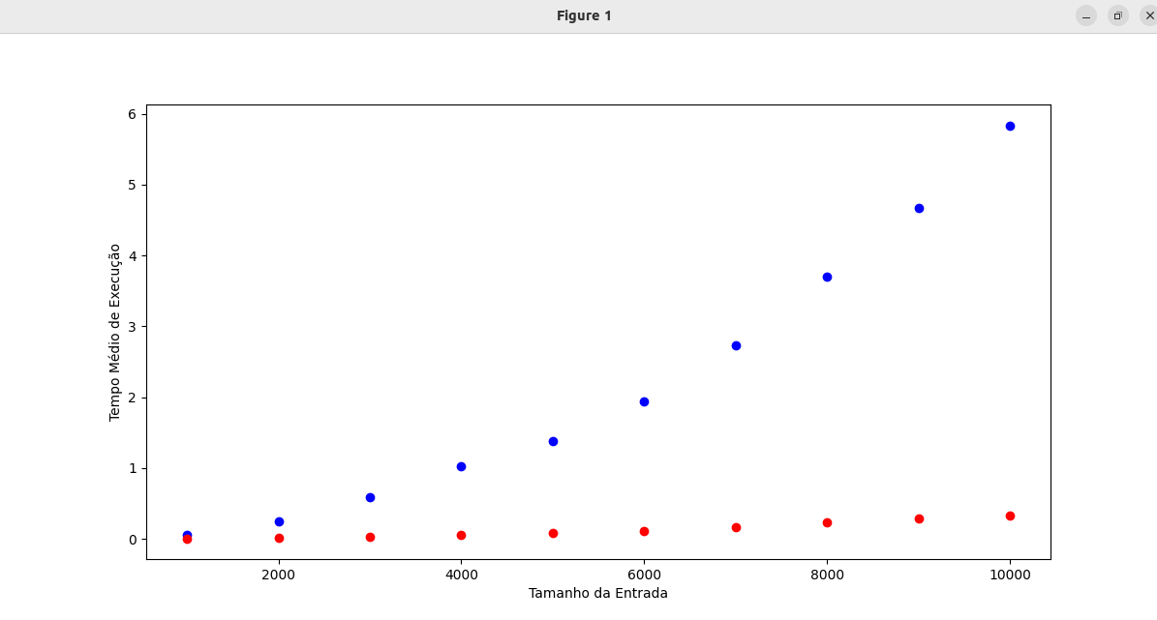
Selection Sort em Azul
Linear Selection em Vermelho

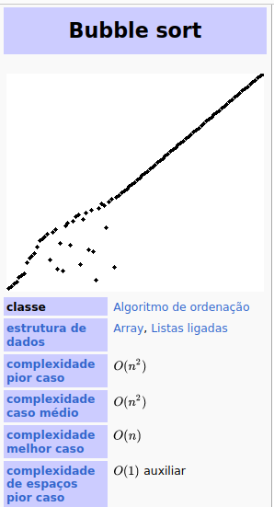

Pela observação das Saídas, após as execuções de 10 instâncias por rodada para cada algoritmo e extraindo a média delas, temos que o algoritmo que utiliza o BubbleSort, está de acordo com a definição teórica, que espera uma função da forma n² no pior caso. O mesmo podemos verificar com a curva vermelha extraída a partir dos testes sobre o algoritmo que montamos para o Linear Selection. De fato, provamos pelos testes que, no limite, o algoritmo segue uma forma O(n), conforme esperado pela teoria.

Referências de Apoio para o Relatório

1. Página 7 dos Slides de Análise de Algoritmos 2023.1
2. Seção 9.3 do Livro de Introdução à Algoritmos do Cormen

